**Курс: JS Разработка интерфейса на JavaScript**

**Дисциплина: JavaScript - создание интерактивных web приложений**

# **Домашнее задание №23: Сохранение данных в браузере**

**Задание 1.**

Реализовать страницу с палитрой цветов и формой для добавления нового цвета.

Один цвет характеризуется:

• уникальным названием;

• типом (RGB, RGBA или HEX);

• кодом цвета.

При нажатии на кнопку Save, необходимо проверять введенные данные по следующим правилам.

Название:

• обязательное поле;

• нерегистрозависимое уникальное значение (то есть в списке уже существующих цветов не должно быть такого же

• названия);

• только буквенные символы.

Тип:

• выпадающий список из 3-х вариантов: RGB, RGBA, HEX.

Код цвета:

• RGB – 3 числа через запятую, каждое число в диапазоне

• от 0 до 255;

• RGBA – 4 числа через запятую, первые 3 числа в диапазоне

• от 0 до 255, последнее число от 0 до 1;

• HEX – символ # и 6 цифр или букв от A до F.

Если пользователь при заполнении формы ввел некорректные данные, то необходимо отобразить соответствующие ошибки.

Необходимо сохранять коллекцию цветов в куки, чтобы при обновлении страницы не потерять данные. Максимальный срок жизни куки – 3 часа.

Начальное состояние страницы:

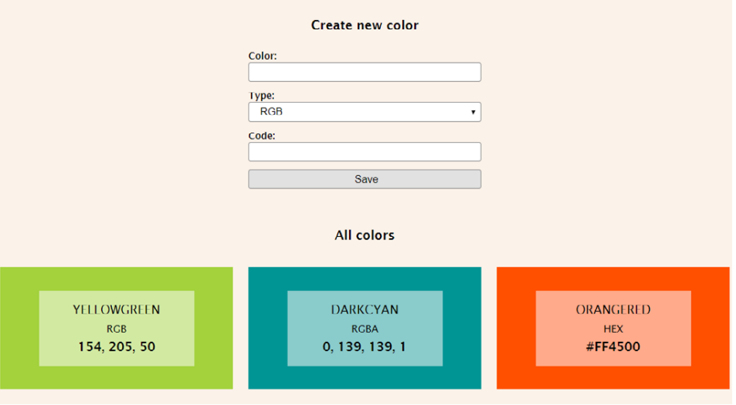

Ввод данных о новом цвете:

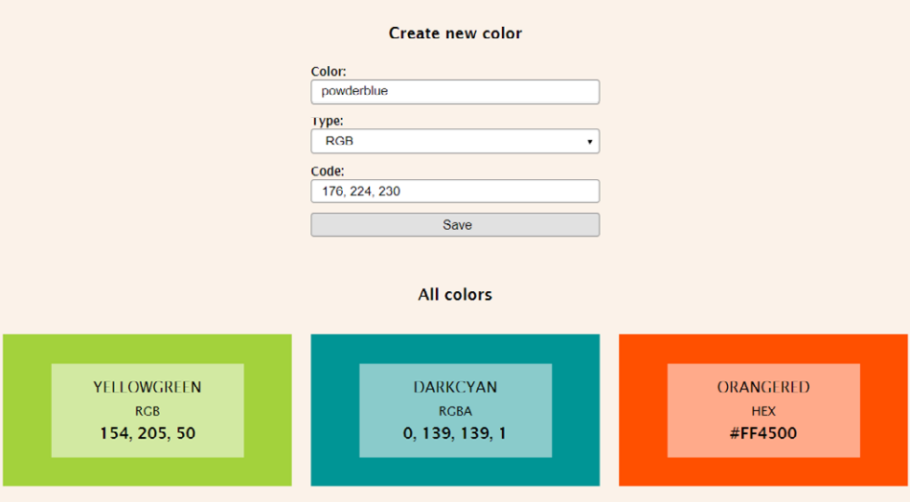

Ввод данных с ошибками:

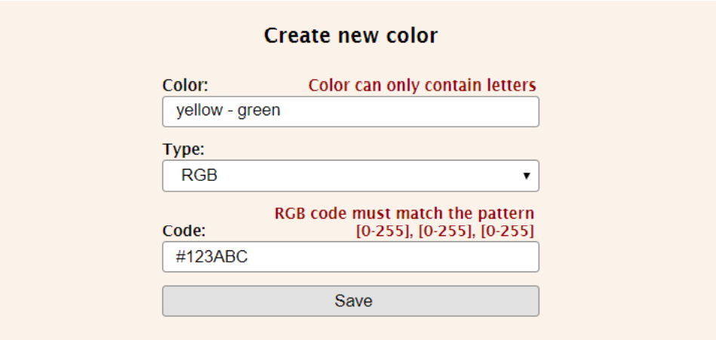

Состояние страницы после добавление нового цвета:

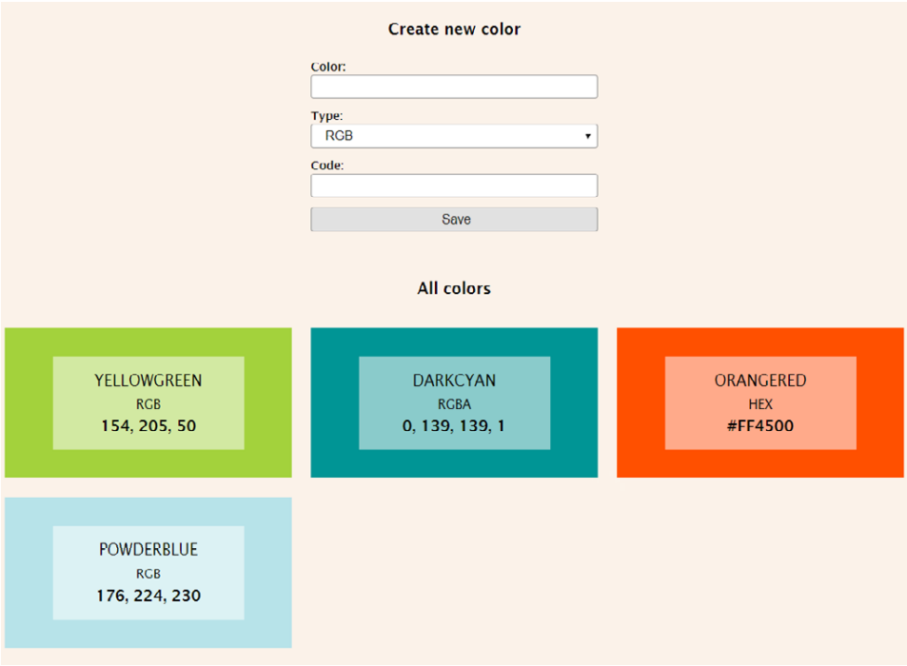

**Задание 2.**

Примечание:

Реализовать только первый вариант - отрисовку фигур при клике на место. Используйте объект события, чтобы определить местоположение мыши. Размеры можно брать любые.

Пункты про цвет можно реализовать с помощью input типа color. value такого input будет равен коду цвета, который можно использовать сразу в fillStyle контекста.

Если не получается реализовать отрисовку разных фигур - оставьте две, круг и квадрат.

Реализовать простой графический редактор в браузере. Графический редактор должен позволять выбрать фигуру, цвет заливки и расположить фигуру соответствующего цвета на холсте.

Вверху страницы необходимо расположить панель для выбора фигуры и цвета, а ниже – холст для рисования.

Для начала реализуйте такой вариант поведения: при клике мышкой по холсту, появляется фигура стандартного размера.

